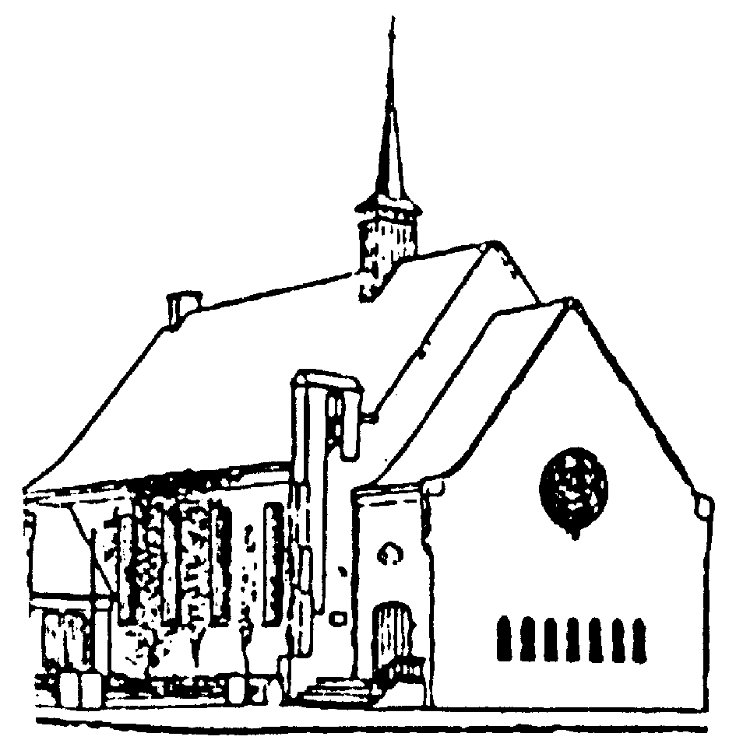
Programma voor het kerstconcert van de Houtrustkerk
Vrijdag 18 december 2009 van 20.00-21.00
Vocaal dubbelkwartet PleaSing
Marieke Stoel, orgel

1. | Op het grote orgel:  Les Cloches | Nicolas Lebègue  (1631-1702)
2. | Op het kleine orgeltje:  Noël pour l’Amour de Marie | Jean François Dandrieu (1682-1738)
3. | Koor:  Psalm 96 ‘Chantez à Dieu’ | Jan Pieterszoon Sweelinck (1562-1621)
4. | Er is een roos ontloken | Michael Praetorius  (1571-1621)
5. | Op het grote orgel:  Es ist ein Ros’ entsprungen | Johannes Brahms  (1833-1897)
6. | Koor:  Ave Maria | Jacques Arcadelt  (ca. 1507-1568)
7. | Alma Redemptoris Mater | Giovanni Pierluigi  da Palestrina  (1525-1594)
8. | Op het grote orgel:  Ave Maris Stella | Albert de Klerk  (1917-1998)
9. | Twee bewerkingen van Ave Maris Stella,  Opus 18 no. 7 en 8 | Marcel Dupré  (1886-1971)
10. | Koor:  Salve Regina | Francis Poulenc  (1899-1963)
11. | Maria durch ein’ Dornwald ging | Hugo Distler  (1908-1942)
12. | Op het grote orgel:  Maria durch ein’ Dornwald ging  Thema met zes variaties | P. Theo Flury  (*1955)
13. | Koor:  Coventry Carol | Traditional
14. | Allelujah | Henry Purcell  (1659-1695)
15. | Entre le boeuf et l'ane gris | Traditional
16. | Hoe helder staat de morgenster | Melodie van Philipp Nicolai (1556-1608), zetting van Dirck Jansz. Sweelinck (1591-1652)

PleaSing is drie jaar geleden opgericht en bestaat uit acht enthousiaste en ervaren amateurkoorzangers: de sopranen Frederiek Muller en Rianne Schutte, de alten Evelyne Beekhuizen en Marijke Janssens, de tenoren Joost Happel en Kees Schram en de bassen Frits Muusse en Han Peters.
Sinds vorig jaar zingen zij onder leiding van Bernadett Nagy. Ze leggen zich toe op een breed repertoire en willen een zo hoog mogelijke kwaliteit bereiken, ondermeer door zich te bekwamen in het ensemble-zingen. Hierbij wordt zonder dirigent gezongen, wat een bijzondere concentratie op elkaar vereist.
Marieke Stoel is cantor-organist van de Houtrustkerk in Den Haag.

De toegang tot dit concert is vrij. De opbrengst van de collecte bij de uitgang komt, na aftrek van de onkosten, ten goede aan de concertgevers.

Vanavond is, na afloop van het concert, de nieuwste CD “Vier eeuwen Franse Kerstmuziek” van Marieke Stoel verkrijgbaar à € 15. Hierop vindt u kerstmuziek van Lebègue, Daquin, Guilmant, Beauvarlet-Charpentier, Bouvard, Geoffroy, Morançon, Messiaen, Balbastre, Langlais, Demessieux, Corrette, Dandrieu en Vierne.
Het eerstvolgende concert in deze kerk is op zondag 10 januari 2010 van 12.00 tot 12.30 door Elise Sluiman, hobo, Tim Maas bas-bariton en Jan Willem Sluiman, piano.
Op zaterdagmiddag 27 maart 2010 voert de Zwitserse organiste Lara Schaffner ‘Le Chemin de la Croix’ van Marcel Dupré uit. Om 15.30 geeft zij een uitgebreide mondelinge toelichting (in het Nederlands!) Het concert begint om 16.00 en duurt ongeveer een uur.
Voor actuele informatie zie de websites www.houtrustkerk.nl en www.mariekestoel.nl

U bent van harte welkom bij de Kerstdiensten van de Houtrustkerk: op Kerstavond, aanstaande donderdag, aanvang 22.00 m.m.v. de cantorij en op Eerste Kerstdag aanvang 10.30 m.m.v. koor.

Programmatoelichting bij het Kerstconcert van de Houtrustkerk op 18 december 2009

Bij nummer 5
De melodie van ‘Es ist ein Ros’entsprungen’ is zojuist gezongen door PleaSing.
Toch zal het moeilijk zijn om de melodie terug te horen in de bewerking van Brahms.
De melodie is zo sterk omspeeld en versierd dat de oorspronkelijke noten op de achtergrond zijn geraakt. De tedere sfeer van het lied is echter wèl behouden.

Bij nummer 8 en 9
‘Ave Maris Stella’ betekent ‘Gegroet (Maria) ster van de zee’.
Het is een Maria-lied, net als de twee Maria-liederen die hieraan voorafgaand werden gezongen.
De Klerk maakte er een lichte speelse bewerking van.
De eerste bewerking van Dupré heeft als ondertitel ‘Jesus tender Mother, make thy supplication’. De melodie klinkt met een trompet in de linkerhand, verstopt tussen de twee bovenstemmen voor de rechterhand en het tweestemmige(!) pedaal.
De tweede bewerking van Dupré heeft als ondertitels ‘So now as we Journey, aid our weak endeavor’ en ‘de melodie is versierd in de stijl van J.S. Bach’. Toch maakte Dupré er iets moderns van, met ingewikkelde harmonische wendingen.

Bij nummer 12
De Zwitsers componist Pater Theo Flury is ondermeer als organist werkzaam in het Benedictijner klooster te Einsiedeln, waar hij ook als priester en monnik zijn thuisbasis heeft.
Deze compositie dateert oorspronkelijk uit 1990 maar werd samen met een later toegevoegde variatie in 2003 uitgegeven. Toen werd het werk als een In Memoriam opgedragen aan Imelda Mathis-Blöchliger.
De variaties hebben ieder een geheel eigen karakter en bijbehorend eigen tempo.
Het thema is eenvoudig geharmoniseerd, overeenkomstig het wat naïeve lied.
De eerste en tweede variatie zijn te kenschetsen als innig, bewogen, de derde als doorzichtig maar ritmisch complex.
In de vierde variatie klinkt de melodie met een basson-register in het pedaal, tegenover tweestemmige polyfonie en energieke gepuncteerde ritmes voor het manuaal.
De vijfde variatie is het meest complex, vol ingehouden kracht, met vijfstemmige melodische èn ritmische polyfonie. Deze stijl wordt afgewisseld met akkoordreeksen die aan zware klokken doen denken. Halverwege maakt de ernstige, wat bedrukte toon plaats voor een hoopgevend majeur.
De laatste, intieme variatie wordt op een enkel 4 voets fluit-register gespeeld en is een herhaling van het thema, maar nu in een bevrijd majeur.

Marieke Stoel

